Julmarknad i Lübeck
Fredag 25/11 – Söndag 27/11 -16

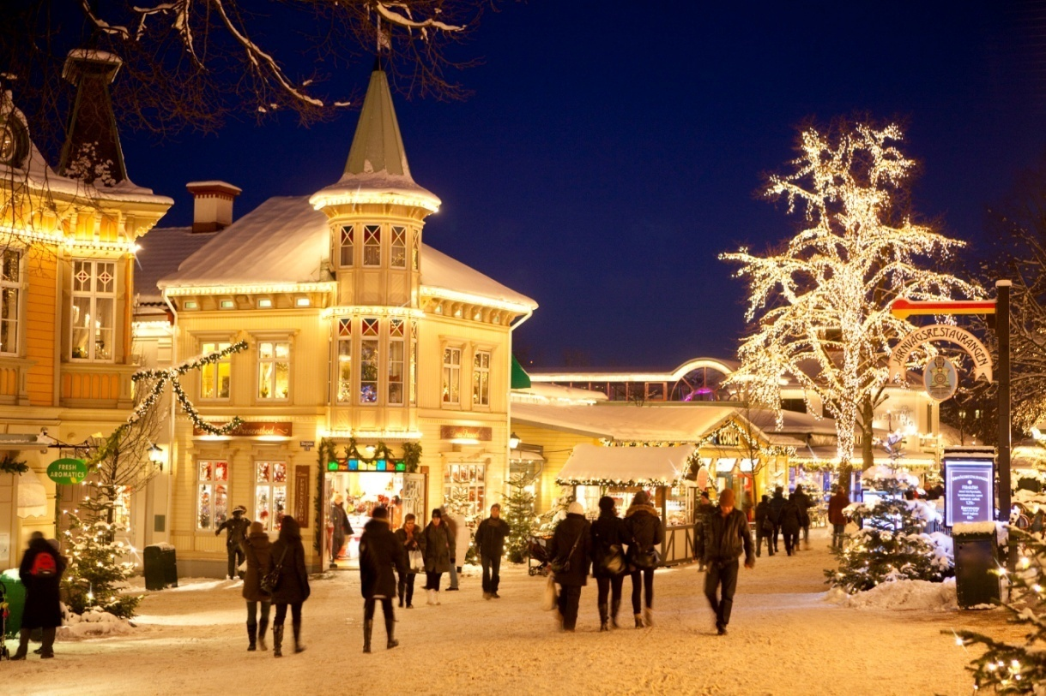

I år har vi bokat en bussresa till Lübeck och dess välkända Julmarknad.
Kryssning med Stena Line till Kiel, 2 nätter på båten och en bussresa till Lübeck från Kiel för att gå på marknaden.

Avresa sker vid Folkets Hus parkering, Skoghall, (baksidan) kl 13.00.
I resan ingår:
Buss t/r, 2-bäddshytt, 2 frukostar och ett julbord på utresan.

ALLA destinatärer är välkomna att vara med i utlottningen. Destinatär är de som är anställda inom Pappers kollektivområde på Skoghalls Bruk.

Resorna genomförs med hjälp av företagets personalstiftelse

Lycka till!

Julmarknad i Lübeck
Fredag 25/11 – Söndag 27/11 -16

Anmälningsblankett

Kupongen skall vara Pappers avd 36 exp tillhanda senast den 24 oktober -16
Blanketter som inlämnas senare kommer EJ att delta i lottningen.
Vinnare meddelas under vecka 43 brevledes.

Vad gäller medresenär - om du inte vet vem, men att du skall ha med någon - sätt JA, annars blir du inbokad tillsammans med någon som inte heller fyllt i JA och det kanske inte var tanken.

Priset för denna tripp är 2.840 kr/person
Egenavgiften är 400 kr/person

Med de nya reglerna vad gäller Sociala Fonden, så måste vi rapportera total kostnad per person. Dvs förmånsbeskattning kommer att ske.

Om medresenär inte är destinatär –förmånsbeskattas du för den totala summan.

______________________ _____________________
Namn (TEXTA) Telefon till bostad och arb samt ev skiftlag

______________________
Personnummer (10 siffror)

______________________ ________________________
Medresenär Medresenärs personnr om hon/han är destinatär, (10 siffror)

